Dominika JANUŚ Hanna DZIATKOWIAK Jerzy STARZYK Monika OSTROWSKA Paweł PAPROTA

Ocena stanu odżywienia dzieci szkolnych w wieku przedpokwitaniowym w Małopolsce

Assessment of the nutritional status of prepubertal school children in Southeast Poland
Klinika Endokrynologii Dzieci i Młodzieży I Katedry Pediatrii,
Collegium Medicum
Uniwersytetu Jagiellońskiego, Kraków
p.o. Kierownik: Dr n. med. Jerzy Starzyk
Dodatkowe słowa kluczowe:
stan odżywienia
otyłość
Additional key words:
nutritional status
obesity
Praca jest częścią projektu badawczego pt.: „Epidemiologia otyłości prostej u dzieci szkolnych" Nr 4P05D06518, kierownik projektu:
Prof, dr hab. Ewa Matecka-Tendera, Śląska Akademia Medyczna
Adres do korespondencji:
Lek. med. Dominika Janus
Klinika Endokrynologii Dzieci i Młodzieży Polsko-Amerykański Instytut Pediatrii 30-663 Kraków, ul. Wielicka 265 tel/fax: (+12) 658 10 05
e-mail: midziatk@cyf-kr.edu.pl
Celem pracy jest ocena stanu odżywienia dzieci szkolnych w wieku przedpokwitaniowym na terenie województwa małopolskiego oraz próba określenia czynników ryzyka otyłości u dzieci. Badania przeprowadzono na losowo wybranej grupie 480 dzieci (252 dziewczynki i 228 chłopców) w wieku 8-9 lat. Doboru reprezentatywnej grupy dzieci do badań dokonano na podstawie list uczniów wybranych szkół podstawowych wg metody klastero- wej. Wśród rodziców wybranych dzieci została rozprowadzona ankieta. U każdego dziecka zakwalifikowanego do badań dokonano pomiarów masy ciała i wzrostu oraz określono BMI. W badanej grupie 480 dzieci (228 chłopców i 252 dziewczynki) 84% (400 dzieci) miało prawidłową masę ciała (BMI pomiędzy 10-90 percentylem), 8% (39 dzieci) było niedożywionych ( BMI poniżej 10 percentyla ), 6,7% (32 dzieci) miało nadwagę (BMI pomiędzy 90-97 percentylem), u 1,9% (9 dzieci) stwierdzono otyłość (BMI powyżej 97 percentyla). Stwierdzono istotną statystycznie zależność pomiędzy występowaniem otyłości u rodziców a otyłością ich dzieci. Otyłość u matki stanowiła czynnik ryzyka wystąpienia otyłości u dziewcząt (p=0,001), natomiast otyłość u ojca predysponowała do wystąpienia otyłości u chłopców (p=0,016). Stwierdzono związek pomiędzy występowaniem otyłości u dzieci, a ich mało aktywnym trybem życia. Dzieci otyłe częściej nie jadły śniadania niż pozostałe dzieci (p=0,058).
Wstęp
Zaburzenia stanu odżywienia u dzieci stanowią istotny problem w praktyce pediatrycznej. Niedożywienie jest jedną z najczęstszych przyczyn zachorowalności i umieralności wśród dzieci na całym świecie. Natomiast otyłość prosta to stale narastający problem w krajach o średnim i wysokim stopniu rozwoju [1-4]. Otyłość u dzieci wiąże się ze zwiększonym ryzykiem wcześniejszego wystąpienia powikłań w postaci chorób układu krążenia (nadciśnienie tętnicze), czy też zaburzeń gospodarki węglowodanowej [3,5]. U dziecka otyłego w wieku 9 lat istnieje 80% prawdopodobieństwa, że będzie ono również otyłe w wieku 35 lat [2].
The aim of the investigation was to estimate the prevalence of malnutrition, overweight and obesity in prepubertal schoolchildren from Southeast Poland and to obtain information on obesity risk factors in children. A representative national sample of 480 school children (252 girls and 228 boys) between 8-9 years old was selected from 23 schools from Southeast Poland. Examinations included anthropometric measurements (weight and height) and questionnaires covering familial, socioeconomic and psychosocial factors. Body mass index (BMI) was calculated and used as an indicator of overweight.
As a statistical method a cross- sectional, three-stage, probability-pro- portionate-to-size cluster sampling method was used. The prevalence of malnutrition was: 8%, the prevalence of overweight: 6.7% and of obesity 1.9%. A statistical significance between parenteral obesity and obesity of their offspring was found. The mothers' obesity represented a higher risk of the condition for girls (p=0.001), and obesity in fathers represented a higher risk for boys (p=0.016) than girls. We found the association between obesity in children and physical activity (odds ratio: 2.55; 95% Cl: 1.12 5.8). A greater number of obese children skip breakfast as compared with other children (p=0.058).
Celem pracy była ocena stanu odżywienia oraz określenie odsetka dzieci niedożywionych i otyłych obu płci w wieku przedpokwitaniowym na terenie województwa małopolskiego oraz próba określenia czynników ryzyka otyłości u dzieci.
Materiał i metody
Na terenie województwa małopolskiego przeprowadzono badania na losowo wybranej grupie 480 dzieci (252 dziewczynki i 228 chłopców) w wieku 8-9 lat. Doboru reprezentatywnej grupy dzieci do badań dokonano na podstawie list uczniów wybranych szkół podstawowych wg metody klasterowej (a three- stage probability proportionate to size (PPS) cluster sampling method).
Wśród rodziców wybranych dzieci została rozprowadzona ankieta dotycząca ich wykształcenia, docho
400
Przegląd Lekarski 2003 /60/6
D. Janus i wsp.

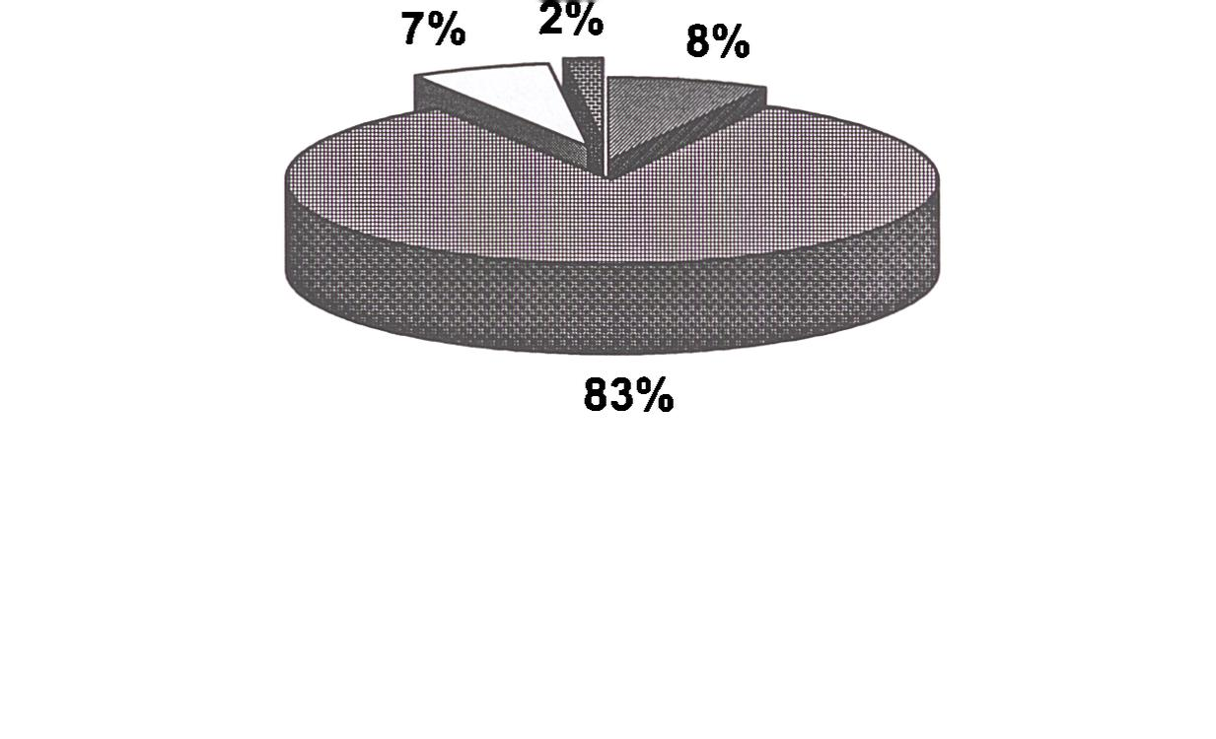
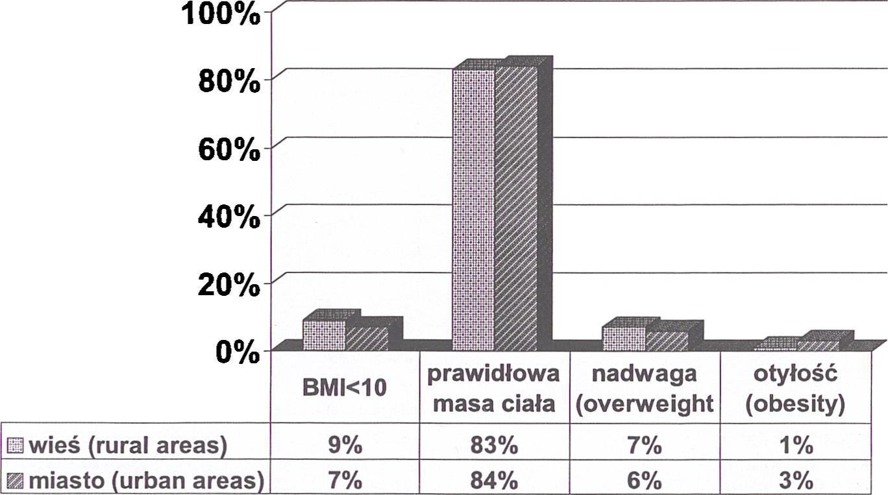
dów, występowania otyłości lub nadwagi w rodzinie, czasu spędzanego przed telewizorem lub komputerem, rodzaju spożywanej diety oraz aktywności fizycznej dziecka. U każdego dziecka zakwalifikowanego do badań dokonano pomiarów masy ciała i wzrostu. Wskaźnik względnej masy ciała (BMI) obliczono jako stosunek masy ciała (kg) do wysokości ciała (m) podniesionej do kwadratu. Wartość BMI przekraczająca 97 percentyl określona dla pici i wieku kwalifikowała dziecko jako otyłe, a wartość mieszcząca się pomiędzy 90 a 97 percen- tylem - jako dziecko z nadwagą, natomiast BMI poniżej 10 percentyla jako dziecko niedożywione [6-9]. Posługiwano się siatkami centylowymi opracowanymi w Instytucie Matki i Dziecka w Warszawie [10]. Uzyskane dane poddano analizie statystycznej, w której zastosowano: test Fishera oraz iloraz szans.
Na przeprowadzenie badań i rozdanie ankiet uzyskano zgodę lokalnej Komisji Bioetycznej, Kuratora Oświaty, dyrekcji szkoły oraz rodziców i uczniów.
Wyniki
W badanej grupie 480 dzieci (228 chłopców i 252 dziewczynki) 84% (400 dzieci) miało prawidłową masę ciała (BMI pomiędzy 10-90 percentylem), 8% (39 dzieci) było niedożywionych (BMI poniżej 10 percentyla), 6,7% (32 dzieci) miało nadwagę (BMI pomiędzy 90-97 percentylem), u 1,9% (9 dzieci) stwierdzono otyłość (BMI powyżej 97 percentyla) (rycina 1). Rozkład niedożywienia oraz nadwagi/otyłości w zależności od miejsca zamieszkania (miasto/wieś) (rycina 2) oraz od płci (rycina 3) był zbliżony. Stwierdzono istotną statystycznie zależność pomiędzy występowaniem otyłości u rodziców a otyłością ich dzieci (tabela I, II). Otyłość u matki oraz otyłość u obojga rodziców stanowiły czynniki ryzyka wystąpienia otyłości u dziewcząt (odpowiednio p=0,001, p=0,01) (tabela I), natomiast otyłość u ojca, otyłość u obojga rodziców oraz otyłość u dziadków predysponowały do wystąpienia otyłości u chłopców (odpowiednio p=0,016, p=0,02, p=0,027) (tabela II). Stwierdzono ponadto związek pomiędzy występowaniem otyłości u chłopców, a ich mało aktywnym trybem życia (p=0,009) (tabela II). Dzieci otyłe częściej nie jadły śniadania niż pozostałe dzieci (p=0,058). 31% badanych dzieci zjadało dodatkowe posiłki typu „fast-food" poza domem (pizzeria, McDonald's, itp.). Nie stwierdzono zależności między stanem odżywienia dzieci, a stylem żywienia rodziny, czasem spędzanym przed telewizorem/kompu- terem, wykształceniem rodziców ani poziomem dochodów rodziny.
Dyskusja
W badanej grupie 480 dzieci 8-9 letnich częściej stwierdzaliśmy niedożywienie (8%), niż nadwagę (6,7%) czy otyłość (1,9%). Porównując te dane z wynikami badań przeprowadzonych przez Oblacińską i wsp. [11] wśród uczniów 40 województw w Polsce w latach 1994-1995 (nadwaga u 8,7%, a otyłość u 3,4% dzieci) oraz z danymi z Narodowego Programu Zapobiegania i Leczenia Otyłości (Łódź,2000) przedstawiającymi sytuację w Krakowie i regionie Polski południowej (otyłość u 4-5% 7-latków, u 3% 10-lat- ków i u 1,5-2,5% 14 laików) [12], nie stwierdziliśmy tendencji rosnącej w odniesieniu do częstości nadwagi czy otyłości. Niepokojąca jest jednak stosunkowo duża częstość występowania niedożywienia u dzieci. Uzyskane wyniki wskazują na potrzebę podję-
Tabela I
Czynniki ryzyka otyłości u dziewczynek.
Obesity risk factors in girls.
Czynnik ryzyka | Iloraz szans | Przedział ufności | + 95% | P
Śniadanie nie jedzone codziennie |  |  |  | n.s.
Mała aktywność fizyczna |  |  |  | n.s.
Otyłość u matki | 7,5 | 2,3 | 24,3 | 0,001
Otyłość u ojca |  |  |  | n.s.
Otyłość u obojga rodziców | 3,95 | 1,4 | 11,2 | 0,01
Otyłość u dziadków |  |  |  | n.s.
Tabela II
Czynniki ryzyka otyłości u chłopców.
Obesity risk factors In boys.
Czynnik ryzyka | Iloraz szans | Pprzedzial ufności | + 95% | P
Śniadanie nie jedzone codziennie | 0,14 | 0,01 | 1.1 | 0,06
Mała aktywność fizyczna | 4,55 | 1,46 | 14,1 | 0,009
Otyłość u matki |  |  |  | n.s.
Otyłość u ojca | 4,23 | 1,3 | 13,7 | 0,016
Otyłość u obojga rodziców | 3,22 | 1,2 | 8,7 | 0,02
Otyłość u dziadków | 2,8 | 1,12 | 6,9 | 0,027
- BMK10
- prawidłowa masa ciała (normal body mass)
□ nadwaga (overweight)
S otyłość (obesity)
Rycina 1
Rozkład masy ciała w badanej populacji dzieci.
Distribution of body mass in the population studied.
Rycina 2
Rozkład masy ciała u dzieci w zależności od miejsca zamieszkania.
Distribution of body mass depending on the place of residence, expressed as the percentage of the population studied.
Przegląd Lekarski 2003 /60/6
401

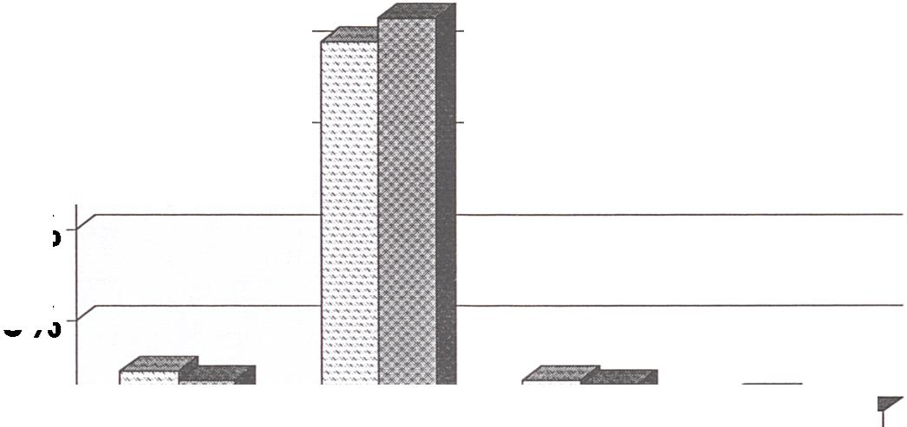
100%
80%
40%
20%
0% | BMK10 | prawidłowa masa ciała |  |  |  | nadwaga (overweight | otyłość (obesity)
S chłopcy (boys) | 9% | 81% |  |  |  | 7% | 3%
H dziewczynki (girls) | 7% | 86% |  |  |  | 6% | 1%
Rycina 3
Rozkład masy ciała u dzieci w zależności od płci.
Distribution of body mass depending on sex, expressed as the percentage of the population studied.
cia działań zmierzających do poprawy stanu odżywienia tych dzieci (np. dożywianie w szkole obejmujące śniadanie i obiad). U dzieci z nadmiernąmasąciała na szczególną uwagę zasługuje wyraźny związek ich masy ciała z nie spożywaniem śniadań, mniejszą aktywnością fizyczną oraz z otyłością u rodziców, a także u dziadków. Ten ostatni związek może wskazywać na wpływ nawyków żywieniowych oraz trybu życia w rodzinie na występowanie otyłości u dzieci i być może również na genetyczne predyspozycje występowania otyłości w rodzinie. U dziecka otyłego w wieku 6 lat istnieje 25%, w wieku około 9 lat 80%, a w wieku 12 lat
75% prawdopodobieństwo, że będzie ono również otyłe jako dorosły [1,2,13], co wiąże się ze zwiększonym ryzykiem schorzeń układu sercowo-naczyniowego i zaburzeń węglowodanowych [3,5]. Dlatego konieczna jest wczesna profilaktyka nadwagi i otyłości u dzieci. Pomocna w tym może być częstsza ocena stanu odżywienia dzieci oraz edukacja zdrowotna całej rodziny obejmująca korygowanie błędów żywieniowych, propagowanie zwiększonej aktywności fizycznej, na co wskazują również prace innych autorów [1,3,4,14].
Piśmiennictwo
- Czupryńska-Smorczewska B., Farbiszewska-
Ustymowicz J., Karczewski J.: Ocena występowania nadwagi i otyłości u dzieci szkól podstawowych Białegostoku i okolic. Przegl. Ped. 2000, 30, 303.
- Zimmermann M.B., Hess S.Y., Hurrell R.F.: A national study of the prevalence of overweight and obesity in 6-12 y-old Swiss children: body mass index, body-weight perceptions and goals. European J. Clin. Nutrition 2000, 54, 568.
- Sobczak-Nordyńska M.: Czynniki ryzyka otyłości u dzieci w wieku pokwitaniowym. Ped. Pol. 1999, LXXIV, 791.
- Oded Bar-Or.: Otyłość młodzieńcza, aktywność fizyczna i zdrowy styl życia. Postępowanie lecznicze i profilaktyka. Medycyna po Dyplomie, 2001,10.
- Kluczyńska-Rymkiewicz B.: Otyłość u dzieci i młodzieży. Medipress Pediatria, 1999, 5, 3-8.
- Tendera-Malecka E.: Otyłość w wieku rozwojowym. Standardy medyczne, 3 (17), 21-24.
- Rolland-Cachera M.F. i in.: Body Mass Index variations: centiles from birth to 87 years. Eur. J. Clin. Nutr. 1991,45,13.
6. Wabitsch M.: Overweight and obesity in European children: definition and diagnostic procedures, risk factors and consequences for later health outcome. Eur. J. Pediatr, 2000,159, (Suppl. I), S8.
- Dubowitz H., Giardino A., Gustavsson E.: Dziecko zaniedbane - wskazówki dla pediatry. Pediatria po dyplomie, 2001,5/2.
- Palczewska I., NiedźwieckaZ.: Siatki centylowedo oceny rozwoju somatycznego dzieci i młodzieży. Zakład Rozwoju Dzieci i Młodzieży. Instytut Matki i Dziecka,1999, Warszawa.
- Oblacińska A., Wrocławska M., Woynarowska B.: Częstość występowania nadwagi i otyłości w populacji w wieku szkolnym w Polsce oraz opieka zdrowotna nad uczniami z tymi zaburzeniami. Ped. Pol. 1997, 3,241.
- Narodowy Program Zapobiegania i Leczenia Otyłości, Lódż, 2000.
- Kozieł S. Kołodziej H.: BMI i frakcje względnie otyłych chłopców i dziewcząt w wieku 13-15 lat. Ped. Pol. 1999, LXXIV, 10, 9917.
- Szczepanik-Szaflarska A., Wika L., Maćkowska M.: Analiza jakości żywienia w ocenie dzieci szkolnych z województwa kujawsko-pomorskiego. Przegl. Ped. 2001,31,46.
402
Przegląd Lekarski 2003 / 60 /6
D. Januś i wsp.

